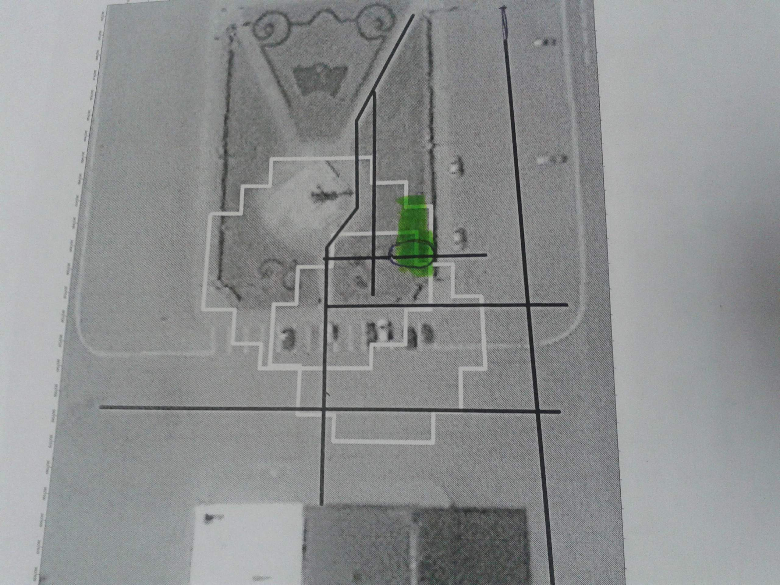

Святослав Яковлевич Соколов весной 2013 г, исполняя рекомендации Комиссии по культурно-историческому наследию 2012 года, провел геосканирование возможного места раскопок и опредилил (показано зеленым) место вероятного анклавного археологического поиска стены подземной церкви…

